

УКРАЇНА
ЧЕРНІГІВСЬКА ОБЛАСТЬ

Н І Ж И Н С Ь К А М І С Ь К А Р А Д А

В И К О Н А В Ч И Й К О М І Т Е Т

Р І Ш Е Н Н Я

Від 08 грудня 2022 р. м. Ніжин № 449

Про звільнення земельних ділянок
та об’єктів благоустрою від тимчасових споруд,
малих архітектурних форм, що встановлені
без правовстановлюючих документів

Відповідно до статей 31, 42, 53, 59, 73 Закону України «Про місцеве самоврядування в Україні», положення «Про порядок звільнення земельних ділянок та об’єктів благоустрою від тимчасових споруд, малих архітектурних форм, що встановлені без правовстановлюючих документів на території населених пунктів Ніжинської міської об’єднаної територіальної громади», затвердженого рішенням Ніжинської міської ради № 38-75/2020 від 01 липня 2020 року, Протоколу № 33 засідання комісії щодо звільнення земельних ділянок та об’єктів благоустрою від ТС, МАФ, що встановлені без правовстановлюючих документів на території населених пунктів Ніжинської міської об’єднаної територіальної громади від 31.10.2022 року, виконавчий комітет міської ради вирішив:

1. Демонтувати тимчасову споруду, яка встановлена без правовстановлюючих документів, що розташована за адресою: м. Ніжин, вул. Академіка Амосова, біля будинку № 6 (фото додається).

2. Комісії щодо звільнення земельних ділянок та об’єктів благоустрою від ТС, МАФ, що встановлені без правовстановлюючих документів на території населених пунктів Ніжинської міської об’єднаної територіальної громади підготувати попередження по вищезазначеним об’єктам, відповідно до п. 3.2.5. «Положення про порядок звільнення земельних ділянок, що зайняті без правових підстав та належать до комунальної власності територіальної громади Ніжина».

3. Комунальному підприємству «Виробниче управління комунального господарства» здійснити демонтаж тимчасової споруди, зазначеної в п.1 даного рішення протягом 10 робочих днів з дати розміщення на тимчасовій споруді попередження про демонтаж тимчасової споруди та у разі невиконання власниками тимчасової споруди вимог щодо усунення порушень у строк 10 робочих днів, забезпечити зберігання демонтованої тимчасової споруди протягом 3 місяців на території комунального підприємства «Виробниче управління комунального господарства» за адресою: м. Ніжин, вул. Чернігівська, 128.

4. Т.в.о начальника відділу містобудування та архітектури – головного архітектора виконавчого комітету Ніжинської міської ради Дяконенко І.І. забезпечити оприлюднення даного рішення на сайті міської ради протягом 5 робочих днів з дня його прийняття.

5. Контроль за виконанням даного рішення покласти на першого заступника міського голови з питань діяльності виконавчих органів ради Вовченка Ф.І.

Міський голова Олександр КОДОЛА

Візують:

Т.в.о. начальника відділу
містобудування та архітектури –
головного архітектора виконавчого
комітету Ніжинської міської ради Ірина ДЯКОНЕНКО

Перший заступник міського голови
з питань діяльності виконавчих органів
ради Федір ВОВЧЕНКО

Начальник відділу юридично-кадрового
забезпечення апарату виконавчого комітету
Ніжинської міської ради В’ячеслав ЛЕГА

Керуючий справами виконавчого комітету
Ніжинської міської ради Валерій САЛОГУБ

Додаток 1
до рішення виконавчого комітету
Ніжинської міської ради
№ 449 від «08» грудня 2022 року

Тимчасова споруда, яка підлягає демонтажу та встановлена без правовстановлюючих документів за адресою: м. Ніжин, вул. Академіка Амосова, біля будинку № 6
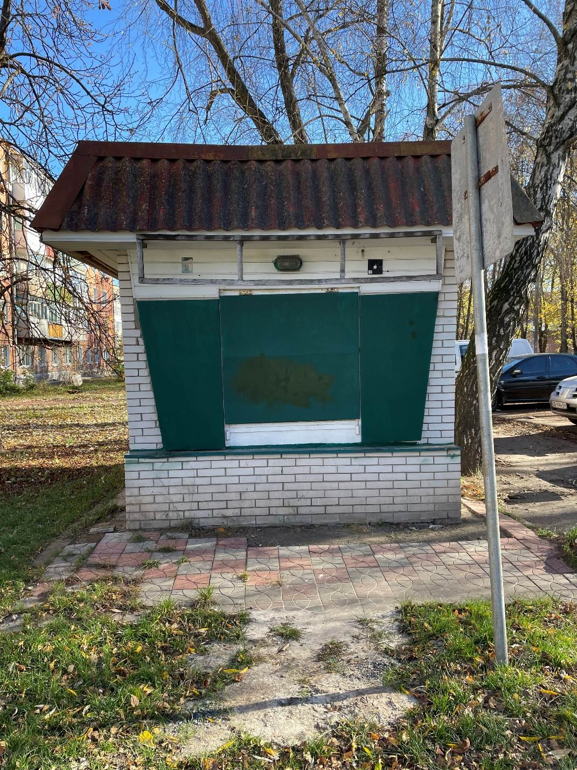

Перший заступник міського голови
з питань діяльності виконавчих органів
ради Федір ВОВЧЕНКО

ПОЯСНЮВАЛЬНА ЗАПИСКА

до проекту рішення «Про звільнення земельних ділянок та об’єктів благоустрою від тимчасових споруд, малих архітектурних форм, що встановлені без правовстановлюючих документів»

Відповідно до Регламенту роботи виконавчого комітету Ніжинської міської ради відділ містобудування та архітектури виконавчого комітету Ніжинської міської ради виносить на розгляд виконавчого комітету проект рішення «Про звільнення земельних ділянок та об’єктів благоустрою від тимчасових споруд, малих архітектурних форм, що встановлені без правовстановлюючих документів».

- Обгрунтування необхідності прийняття акта.

Дозволяє демонтувати по м. Ніжину тимчасові споруди, які встановлені без правовстановлюючих документів.

- Загальна характеристика і основні положення проекту.

Проект складається з законодавчого обґрунтування та 5 розділів.

Обгрунтування містить посилання на статті 31, 42, 53, 59, 73 Закону України «Про місцеве самоврядування в Україні», положення «Про порядок звільнення земельних ділянок та об’єктів благоустрою від тимчасових споруд, малих архітектурних форм, що встановлені без правовстановлюючих документів на території населених пунктів Ніжинської міської об’єднаної територіальної громади», затвердженого рішенням Ніжинської міської ради № 38-75/2020 від 01 липня 2020 року, Протоколу № 33 засідання комісії щодо звільнення земельних ділянок та об’єктів благоустрою від ТС, МАФ, що встановлені без правовстановлюючих документів на території населених пунктів Ніжинської міської об’єднаної територіальної громади від 31.10.2022 року, згідно яких рішення набуває сили.
Розділ 1. Визначає перелік тимчасових споруд, які встановлені без правовстановлюючих документів та підлягають демонтажу.
Розділ 2. Зобов’язує комісію щодо звільнення земельних ділянок та об’єктів благоустрою від ТС, МАФ, що встановлені без правовстановлюючих документів на території населених пунктів Ніжинської міської об’єднаної територіальної громади підготувати попередження по вищезазначеним об’єктам, відповідно до п. 3.2.5. «Положення про порядок звільнення земельних ділянок, що зайняті без правових підстав та належать до комунальної власності територіальної громади Ніжина».
Розділ 3. Визначає комунальне підприємство, яке буде здійснювати демонтаж, термін виконання та місце зберігання демонтованих тимчасових споруд.

Розділ 4. Визначає термін оприлюднення даного рішення на офіційному сайті Ніжинської міської ради.
Розділ 5. Визначає на кого покладено контроль за виконанням даного рішення.

- Стан нормативно-правової бази у даній сфері правового регулювання.

Проект рішення визначає правові, організаційні засади функціонування та розвитку розбудови міста з урахуванням наявної містобудівної документації. Керуючись чинним законодавством України, на підставі положення «Про порядок звільнення земельних ділянок та об’єктів благоустрою від тимчасових споруд, малих архітектурних форм, що встановлені без правовстановлюючих документів на території населених пунктів Ніжинської міської об’єднаної територіальної громади», затвердженого рішенням Ніжинської міської ради № 38-75/2020 від 01 липня 2020 року, проведена відповідна робота за результатами якої підготовлено даний проект рішення.

- Фінансово-економічне обґрунтування.

Реалізація даного проекту потребує фінансових витрат з міського бюджету.

- Прогноз соціально-економічних та інших наслідків прийняття акту.

Прийняття даного проекту дозволить здійснити демонтаж тимчасових споруд, які встановлені без правовстановлюючих документів на території м. Ніжина.

- Інформація, яку містить проект рішення «Про звільнення земельних ділянок та об’єктів благоустрою від тимчасових споруд, малих архітектурних форм, що встановлені без правовстановлюючих документів» не відноситься до конфіденційної та підлягає оприлюдненню на офіційному сайті Ніжинської міської ради, згідно чинного законодавства.

- Доповідати проект на засіданні буде т.в.о. начальника відділу містобудування та архітектури – головного архітектора виконавчого комітету Ніжинської міської ради.

Т.в.о. начальника відділу містобудування
та архітектури – головного архітектора
виконавчого комітету Ніжинської міської ради Ірина ДЯКОНЕНКО

